Государственное казенное дошкольное образовательное учреждение «Детский сад компенсирующего вида № 31 «Сказка»  г. Невинномысск  Рекомендации для педагогов - психологов.  Игровой комплект «ПЕРТРА», как средство психолого - педагогического развития и коррекции сенсорно – перцептивного компонента в структуре интеллекта  с детьми дошкольного возраста.  Разработала: педагог-психолог ГКДОУ «Детский сад №31 «Сказка» Супрунова Ю.Ю.  Игровой комплект «Пертра» разработан известным педагогом Марианной Фростиг, основателем «Центра педагогической терапии Марианны Фростинг».  Игровой комплект «Пертра» состоит из: наборов игровых средств 1-7 (в чемоданах); доски-основы; мобильный стеллаж.  Игровой комплект «Пертра» как средство психологического развития и коррекции.  В процессе работы с данным материалом активизируются все анализаторные системы ребенка.  Игровой комплект «Пертра» благодаря продуманному подбору разнообразных элементов позволяет сформировать образ предмета или явления, включающий в себя комплекс различных взаимосвязанных ощущений (зрительных, слуховых, тактильных, кинестетических).  Не случайно в игровом комплекте особое место отведено материалу направленному на обогащение анализаторных систем. Так как в на основе полученных образов будут в дальнейшем развиваться внимание, память, мышление, эмоции ребенка. | - Процедурный кабинет  - Хозяйственный блок(пищеблок, прачечная) | Игровой комплект «Пертра»  -представляет широкое поле «общения» ребенка с деталями манипуляторами под руководством педагога;  -предназначен для психологического развития и коррекции детей дошкольного и младшего школьного возраста;  -способствует обогащению внимания, зрительной, тактильной,  кинестетической памяти, развитию речи.  -позволяет педагогу выстраивать индивидуальную работу с ребенком, в соответствии с его возможностями и потребностями.  -дает возможность работать с каждым набором отдельно, либо одновременно использовать детали из разных наборов так как отсутствует жестко заданная игровая последовательность при работе с комплектом; организовать одновременную игру нескольких детей (дети могут играть каждый за себя, а могут разбиться на команды).  Доска-основа  Доска-основа – деревянное игровое поле с 28 отверстиями расположенными в 4 ряда по 7 отверстий в каждом.  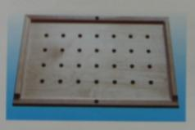  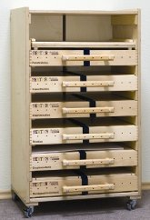  Используется для игры со всеми деталями «Пертра»: отверстия по диаметру совпадают с диаметром выступающих частей любой детали. На поверхности доски-основы можно укладывать элементы наборов, достраивать начатые узоры, повторять узоры, задавать их зеркальное изображение. Для этого нужно разделить пространство доски пополам, по диагонали – в зависимости от задания) брусочками из набора 3. Основу можно расположить на большом столе или прямо на ковровом покрытии на полу. |  | Набор игровых средств 1 (Konstruktion)  Пространство на плоскости  Располагая элементы с фигурными или прямыми пазами на доске-основе, можно «проложить» дороги, составить различные узоры из линий, буквы, цифры.  В набор входит:  комплект пластин с фигурными и прямыми пазами на лицевой стороне и соответствующим рисунком на оборотной стороне машинки с одним и двумя фиксирующими штырьками фигурки людей со штырьками и без штырьков набор шариков.  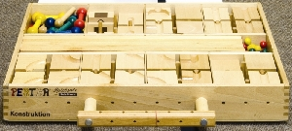  Набор игровых средств 2 (Kllassifikator)  Упорядочивание элементов  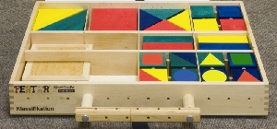  Раскладывая разноцветные детали, дети раз за разом получают новые виды фигур. Они обнаруживают, что из одних и тех же деталей можно создавать различные фигуры, учатся различать основные геометрические формы  В набор входит: маленькие квадраты, в центре одних изображен квадрат, других треугольник или круг разных цветов, оборотная сторона одноцветная равнобедренные треугольники равнобедренные прямоугольные треугольники  большие квадраты прямоугольные пластины, длинная сторона которых равна стороне большого квадрата прямоугольные пластины, длинная сторона которых равна стороне маленького квадрата деревянные рамки для составления квадратов из разных фигур. Все фигуры сделаны из дерева, окрашены в 4 основных цвета.
Набор игровых средств 3 (Diskimination)  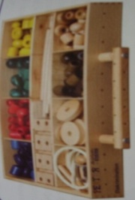  Одинаковое и разное.  Умение выявлять признаки и классифицировать объекты – важнейшая предпосылка любой деятельности. Сортируя фигуры, дети определяют их сходство и различие по цвету и форме.  В набор входит: бусины разных цветов, размеров, форм деревянные стержни разной длины, кубики со сквозными отверстиями, диаметр которых совпадает с диаметром деревянных стержней.  Набор игровых средств 4 (Relation)  Пространство и преобразование  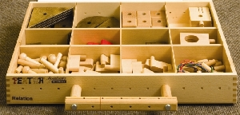  Через осознание взаимного расположения трехмерных фигур воспринимаются пространственные взаимосвязи, сходство и различие фигур. Можно изучать сходство и различие как плоских, так и пространственных объектов.  В набор входит: деревянные шаблоны разных геометрических форм, деревянные пластины со штырем для крепления на доске-основе, воротца с большими и малыми отверстиями резинки с пробками на конце.  Занятие с набором способствуют развитию: представлений о геометрических формах, умение различать геометрические формы, пространственной ориентировки, пониманию пространственных отношений, умению соотносить размеры фигур.  Занятие с набором способствуют формированию: кинестетического образа разных форм, осознанию взаимного расположения трехмерных фигур, навыка скоординированных движений пальцев. |  | Набор игровых средств 5 (Grafomotorik)  От каракуль к каллиграфии  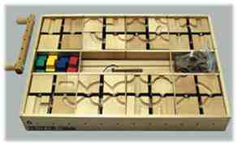  В процессе строительства и эксплуатации «дороги и транспортных развязок» ребенок проходит через все этапы развития графо моторики: грубую и тонкую координацию движений и выработку автоматических навыков письма.  В набор входит: деревянные пластины с пазом на лицевой стороне и соответствующим пазу рисунком на оборотной стороне, деревянные пластины-направляющие с желобом разноцветные фигурки машинок, ленты, магнитный шрифт, оргстекло. С этим набором можно выполнять упражнения, предлагаемые для Набора 1, усложняя их. Наличие большого и разнообразного набора пластин позволяет создавать сложные траектории движения.  Занятие с набором способствуют развитию: содружественных движений глаз и руки. Занятие с набором способствуют формированию: навыка владения карандашом навыка письма.  Набор игровых средств 6 (Handgeschiklichkeit)  От хватания к схватыванию  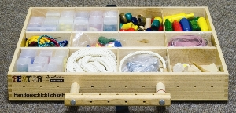  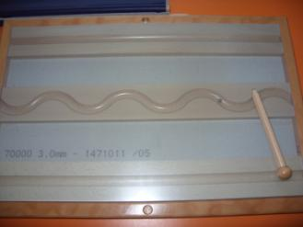  Освоение всех видов хватательных движений – основа дальнейшего развития ребенка. Наличие специальной доски-основы позволяет прорабатывать математические понятия.  В набор входит: доска-основа с 280 отверстиями, деревянные цилиндры со штырьками для закрепления на доске-основе, короткие и длинные штырьки, цилиндры, шайбы и бусины с отверстиями, блоки, шнуры, резинки, стальные шарики. |  | Занятие с набором способствуют развитию: дифференцированных хватательных движений представлений о числе.  Занятие с набором способствуют формированию:  навыка дозирования усилия и модуляции движения, необходимых для освоения письма развитие навыков счета и классификации. При занятии с набором тренируются различные типы хватательных движений, обретается опыт дозировки силы и модуляции направлений, дети учатся уверенно выполнять мелкие манипуляции с предметами, необходимыми для освоения письма.  Набор игровых средств 7 (Mathematik)  Начальные умения  Посредством целевого обучения с помощью набора дети получают необходимые основы математических знаний и умений  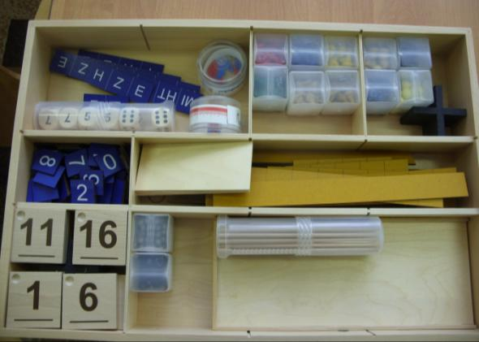  Занятие с набором способствуют развитию: навыков сравнения и классификации математических навыков (пересчитывание, выполнение вычисления, определение количества), представлений о числе, множестве, составе числа.  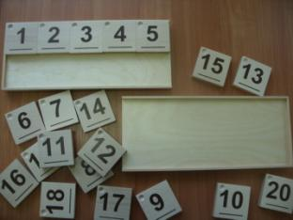  Занятие с набором способствуют формированию: представлений об арабских цифрах. Продуманный состав каждого из 7 входящих в игровой комплект чемоданов позволяет педагогу предложить каждому ребенку определенные задания в соответствии с индивидуальной программой развития, а также разработать курс занятий с ребенком на длительный период.

